**CECS T/CECS XXXX-20XX**

**中国工程建设标准化协会标准**

水泥胶砂强度智能检测试验系统

**Intelligent testing system for cement mortar strength**

（征求意见稿）

**中国XX出版社**

**目 次**

前言 II

1 范围 - 1 -

2 规范性引用文件 - 1 -

3 术语 - 1 -

3.1 系统 - 1 -

3.2 单元 - 2 -

4 系统构成 - 3 -

5 技术要求 - 3 -

5.1 一般要求 - 3 -

5.2 智能试验系统 - 4 -

5.3 智能控制系统 - 6 -

6 检验方法 - 6 -

6.1 数据验证试验 - 6 -

6.2 数据核查试验 - 7 -

6.3 计量校准 - 7 -

7 检验规则 - 7 -

7.1 出厂检验 - 7 -

7.2 型式检验 - 7 -

8 标志与包装 - 8 -

8.1 标志 - 8 -

8.2 包装 - 8 -

附录A（资料性）水泥胶砂强度智能检测试验系统示意图 - 9 -

# 前言

本文件按照GB/T 1.1-2020《标准化工作导则第1部分：标准化文件的结构和起草规则》的规定起草。

本文件是按中国工程建设标准化协会《关于印发<2023年第二批协会标准制订、修订计划>的通知》（建标协字[2023]50号）的要求制定。

请注意本文件的某些内容可能涉及专利，本文件的发布机构不承担识别专利的责任。

本文件由中国工程建设标准化协会提出。

本文件由中国工程建设标准化协会检测与试验专业委员会归口。

本文件负责起草单位：建研院检测中心有限公司、中钢集团郑州金属制品研究院股份有限公司。

本文件参加起草单位：

本文件主要起草人：李文婷 徐铜鑫

本文件主要审查人：

# 

### 水泥胶砂强度智能检测试验系统

# 1 范围

本文件规定了水泥胶砂强度智能检测试验系统的系统构成、技术要求、检验方法、检验规则、标志与包装。

本文件适用于各类建设工程中水泥胶砂强度的智能化试验检测，其他胶凝材料的强度检测可参照使用本文件。

# 2 规范性引用文件

下列文件中的内容通过文中的规范性引用而构成本文件必不可少的条款。其中，注日期的引用文件，仅该日期对应的版本适用于本文件；不注日期的引用文件，其最新版本(包括所有的修改单)适用于本文件。

GB/T 20000.1标准化工作指南第1部分：标准化和相关活动的通用术语

GB 19659.4 工业自动化系统与集成开放系统应用集成框架第4部分基于以太网控制系统的参考描述

JC/T 724 水泥胶砂电动抗折试验机

JC/T 960 水泥胶砂强度自动压力试验机

GB/T 17671 水泥胶砂强度检验方法(ISO法)

JJG 30 通用卡尺检定规程

JJG 475 电子式万能试验机检定规程

JJG 476 抗折试验机检定规程

# 3 术语

GB/T 20000.1界定的以及下列术语和定义适用于本文件。

## 3.1 系统

3.1.1

水泥胶砂强度智能检测试验系统 cement mortar strength intelligent testing system

符合GB/T 17671规定的强度检测要求，自动完成试验、数据分析及智能控制的系统。

3.1.2

智能试验系统 Intelligent test system

实现水泥胶砂样品的信息识别、转运、尺寸测量、抗折试验、抗压试验，及样品信息传递、数据管理、数据存储、数据上传等整个检测过程智能化运行的试验系统。

3.1.3

智能控制系统 Intelligent control system

根据数据管理单元及其他单元提供的数据和信息，对整个水泥胶砂强度智能检测试验系统进行智能分析、判断、控制的系统。

## 3.2 单元

3.2.1

信息识别单元 Information identification unit

实现样品信息自动读取、上传的仪器设备集成。

3.2.2

定位转运单元 Positioning transfer unit

连接信息识别单元、尺寸测量单元、完整性判别单元、抗折强度检测单元、抗压试块判别单元、抗压强度检测单元、清扫单元、处置单元，替代人工完成样品取放、转移、定位等工作的仪器设备集成。

3.2.3

样品尺寸测量单元 Sample size measurement unit

实现自动完成样品外形尺寸测量的仪器设备集成。

3.2.4

样品完整性判别单元 Sample integrity identification unit

对样品完整性数据进行采集，实现样品外观、缺陷判别的仪器设备集成。

3.2.5

抗折强度检测单元 Flexural strength testing unit

实现自动完成样品抗折强度试验的仪器设备集成。

3.2.6

抗压试块判别单元 Compressive test block discrimination unit

对抗折试验后抗压试块的状态进行采集，实现抗压试块符合性判别的仪器设备集成。

3.2.7

抗压强度检测单元 Compressive strength testing unit

实现自动完成样品抗压强度试验的仪器设备集成。

3.2.8

安全防护单元 Safety protection unit

对设备及整个系统起到防护作用的仪器设备集成。

3.2.9

清扫单元 Cleaning unit

对设备进行清扫，消除残留物对后续试验数据影响的仪器设备集成。

3.2.10

样品处置单元 Sample handling unit

对检毕样品进行处置的仪器设备集成。

3.2.11

溯源单元 Traceability unit

对试验过程进行溯源的仪器设备集成。

3.2.12

数据管理单元 Data management unit

对样品信息、缓存信息、环境条件信息、转运信息、溯源信息、试验数据信息等进行采集管理的单元总称。

# 4 系统构成

4.1 水泥胶砂强度智能检测试验系统是由智能试验系统和智能控制系统等组成。水泥胶砂强度智能检测试验系统相关示例见附录A。

4.2 智能试验系统是由样品信息识别单元、定位转运单元、样品尺寸测量单元、样品完整性判别单元、抗折强度检测单元、抗压试块判别单元、抗压强度检测单元、防护单元、清扫单元、样品处置单元、溯源单元、数据管理单元构成。

4.3 智能控制系统是由人机交互、运行状态监控、数据分析、逻辑判断、反馈控制、预警、安全报警等功能构成。

# 5 技术要求

## 5.1 一般要求

5.1.1 实验室应对系统中的设备进行保养和维护，应验证数据稳定性，并定期进行数据核查。

5.1.2 智能试验系统中信息识别单元、定位转运单元、样品尺寸测量单元、样品完整性判别单元、抗折强度检测单元、抗压试块判别单元、抗压强度检测单元、样品处置单元采集的数据，应上传至数据管理单元。

5.1.3 智能控制系统应符合GB 19659.4及GB∕T 32854.4中的规定。

## 5.2 智能试验系统

## 5.2.1 样品信息识别单元

5.2.1.1 水泥胶砂样品应有可被自动识别的标识，例如：二维码、条形码、芯片等。标识应牢固可靠、不易脱落、不应影响试验结果。

5.2.1.2 标识应至少包括样品名称、样品编号、成型日期、样品尺寸、强度等级和养护龄期等信息。

5.2.1.3 样品信息识别单元信息识别率及准确率应均不低于99%。

## 5.2.2 定位转运单元

5.2.2.1 样品转运过程中采用的夹具应可靠稳定，保证样品不被损伤，必要时可采用柔性材料接触样品。

5.2.2.2 样品转运和定位过程中不应损坏样品标识。

## 5.2.3 样品尺寸测量单元

5.2.3.1 样品尺寸测量单元宜采用非接触式的测量方法测量样品的长、宽、高等尺寸，测量结果宜精确至0.1mm。

5.2.3.2 样品尺寸测量单元宜采用三维扫描等方式测量棱柱体试件的平整度，测量结果宜精确至0.01mm。

## 5.2.4 样品完整性判别单元

5.2.4.1 样品完整性判别单元宜采用三维扫描等方式对样品缺棱掉角等外观缺陷、蜂窝麻面等表面缺陷进行识别和分析，结合样品内部缺陷识别情况对样品的完整性进行判定。

5.2.4.2 样品完整性判别单元应能识别尺寸1mm以上的外观缺陷及表面缺陷，并统计数量。

## 5.2.5 抗折强度检测单元

5.2.5.1 抗折强度检测单元主要包括抗折强度试验机及其夹具等附件,且应符合JC/T 724中的规定。

5.2.5.2 抗折强度试验机应具有自动清扫、自动调整试验空间、自动加载、自动停止、自动卸载、自动采集试验数据等功能。

5.2.5.3 样品转运至抗折强度试验机抗折工位时，应保证样品几何中心和抗折工位中心对准，其位置误差不得超过±0.2mm；重复定位误差不得超过±0.1mm。

5.2.5.4 抗折强度试验加载速率应为50N/s±10N/s，力-时间曲线应平滑。

5.2.5.5 抗折强度试验机加荷圆柱、支撑圆柱表面硬度不应小于HRC58。

## 5.2.6 抗压试块判别单元

5.2.6.1 抗压试块判别单元应能识别抗折强度试验结束后两个半截试块的长度。

5.2.6.2 半截棱柱体中心与压力机压板受压中心差应在±0.5mm内，棱柱体露在压板外的部分约有10mm。

## 5.2.7 抗压强度检测单元

5.2.7.1 抗压强度检测单元主要包括抗压强度试验机及其夹具等附件。抗压强度试验机应符合JC/T 960中的规定。

5.2.7.2 抗压强度试验机应具有自动清扫、自动调整试验空间、自动加载、自动停止、自动卸载、自动采集试验数据等功能。

5.2.7.3 样品转运至抗压强度试验机下压板时，应保证样品几何中心和下压板中心对准，其位置误差不得超过±0.2mm；重复定位误差不得超过±0.1mm。

5.2.7.4 抗压强度试验加载速率为2400N/s±100N/s，力-时间曲线应平滑。

5.2.7.5 抗压强度试验机上、下压板及专用压板表面硬度应均不小于HRC58，表面粗糙度Ra均在0.1μm～0.8μm之间，平面度公差均不应大于0.04mm。

## 5.2.8 安全防护单元

5.2.8.1 系统四周应设置安全防护围栏，在系统运行过程中，当有人员误入或安全防护围栏打开时，系统应立刻自动停止。

5.2.8.2 抗折及抗压试验夹具应具备单独防护装置。

5.2.8.3 移动部件和机构均应在醒目位置张贴警示标识，并设置必要的限位装置。

## 5.2.9 清扫单元

5.2.9.1 清扫单元应至少在定位区域、测量区域、抗折区域、抗压区域配备清扫装置。

5.2.9.2 清扫单元应消除残留物对后续试验的影响，且清扫时不应出现扬尘。

## 5.2.10 样品处置单元

5.2.10.1 样品处置单元应具备检毕样品缓存功能。

5.2.10.2 样品处置单元可对每组检毕样品以合格样品和不合格样品区分存放。

## 5.2.11 溯源单元

5.2.11.1 溯源单元具备强度试验过程的实时视频录制功能，视频应按合格样品和不合格样品分区储存，储存期限应不低于6个月。

5.2.11.2 视频与样品信息相关联，可复查试验过程。

## 5.2.12 数据管理单元

5.2.12.1 数据管理单元应能实时采集和储存样品信息、试验数据、操作数据、异常情况等。

5.2.12.2 试验数据应包括但不限于：试验过程视频、试验开始时样品图片、试验结束时样品图片、试验曲线图、试验项目的特征值。

5.2.12.3 数据管理单元应具有历史试验数据、操作记录、异常情况记录、系统运行日志等调阅功能。

5.2.12.4 数据管理单元可根据要求对存储数据进行覆盖、备份等。

## 5.3 智能控制系统

5.3.1 智能控制系统应设置密码保护，应支持多用户、多级别权限管理。

5.3.2 智能控制系统应具备按行业要求实时上传至监管平台的功能。

5.3.3 系统数据文件如缺失或传输失败，应进行提醒。

5.3.4 系统应能以直观的形式对各类试验数据、异常情况记录和操作记录、运行状态等进行显示。

5.3.5 系统应具有分析、判别、提醒等功能，包括不限于：

5.3.5.1样品尺寸；

5.3.5.2样品完整性；

5.3.5.3抗折后半截试块状态；

5.3.5.4试验项目特征值；

5.3.5.5其他。

5.3.6 抗压强度检测单元、抗折强度检测单元应具备独立运行功能。

5.3.7 系统应对异常、报警按严重程度进行分级显示。

5.3.8 系统出现过载、超限等故障时，应能自动停止运行并报警。

# 6 检验方法

## 6.1 数据验证试验

6.1.1 智能检测系统应定期进行数据验证，应满足以下要求：

6.1.1.1选用符合GSB 14-1510的水泥标准样品、符合GSB 08-1337的中国ISO标准砂和符合GB/T 6682的三级水，水泥胶砂强度按GB/T 17671描述的方法测定。

6.1.1.2对于该组胶砂试件，根据国家标准GB/T 17671的规定进行计算和表示，按照中国合格评定国家认可委员会颁布的《能力验证规则》CNAS-RL 02要求计算Z值。

6.1.1.3当|Z|≤1时，智能化控制系统可以继续使用；当|Z|＞1时，应查找原因，重新数据验证。

6.1.2智能检测系统数据验证的记录资料应妥善保存，方便以后查看。

## 6.2 数据核查试验

6.2.1 数据核查试验宜采用（40±0.05）mm×（40±0.05）mm×（160±0.2）mm的金属棱柱体，定期对尺寸测量单元进行核查。

6.2.2 数据核查试验宜采用（40±0.05）mm×（40±0.05）mm×（60±0.1）mm的金属棱柱体，定期对抗压试块判别单元进行核查。

6.2.3 数据核查试验宜连续试验20组胶砂试块后，进行清扫单元的核查。取抗折夹具上的残留物，残留物的重量应小于1g；取抗压夹具上的残留物，残留物的重量应小于2g。

6.2.4 数据核查试验宜采用标注几何中心线的（40±0.05）mm×（40±0.05）mm×（160±0.2）mm金属棱柱体对抗折试验时样品转运单元进行核查。宜采用标注几何中心线的（40±0.05）mm×（40±0.05）mm×（80±0.1）mm金属棱柱体对抗压试验时样品转运单元进行核查。核查时，利用游标卡尺测量压力机几何中心与棱柱体几何中心的偏差。

## 6.3 计量校准

6.3.1尺寸测量单元的长度精度应符合JJG 30中的规定；

6.3.2抗压强度检测单元的计量校准应符合JJG 475中的规定；

6.3.3抗折强度检测单元的计量校准应符合JJG 476中的规定；

6.3.4以上设备的校准值均应确认内容及结论,符合要求才可以正常使用。

# 7 检验规则

## 7.1 出厂检验

出厂检验项目为5.2、5.3。

## 7.2 型式检验

型式检验项目为第5章的全部内容。有下列情况之一者，应进行型式检验：

a）新产品试制或老产品转厂生产的试制定型检定；

b）产品正式生产后，其结构、材料、工艺以及关键的配套元器件有较大改变可能影响产品性能时；

c）正常生产时，定期或积累一定产量后，应周期性进行一次检验；

d）产品长期停产后，恢复生产时。

# 8 标志与包装

## 8.1 标志

水泥胶砂强度智能检测试验系统中各单元铭牌上应清楚标明：本文件编号、生产者名称、出厂编号、包装日期，使用电流，使用电压、使用功率等。

## 8.2 包装

水泥胶砂强度智能检测试验系统中各单元应单独包装，确保运输安全可靠。

# 附录A

（资料性）

水泥胶砂强度智能检测试验系统示意图

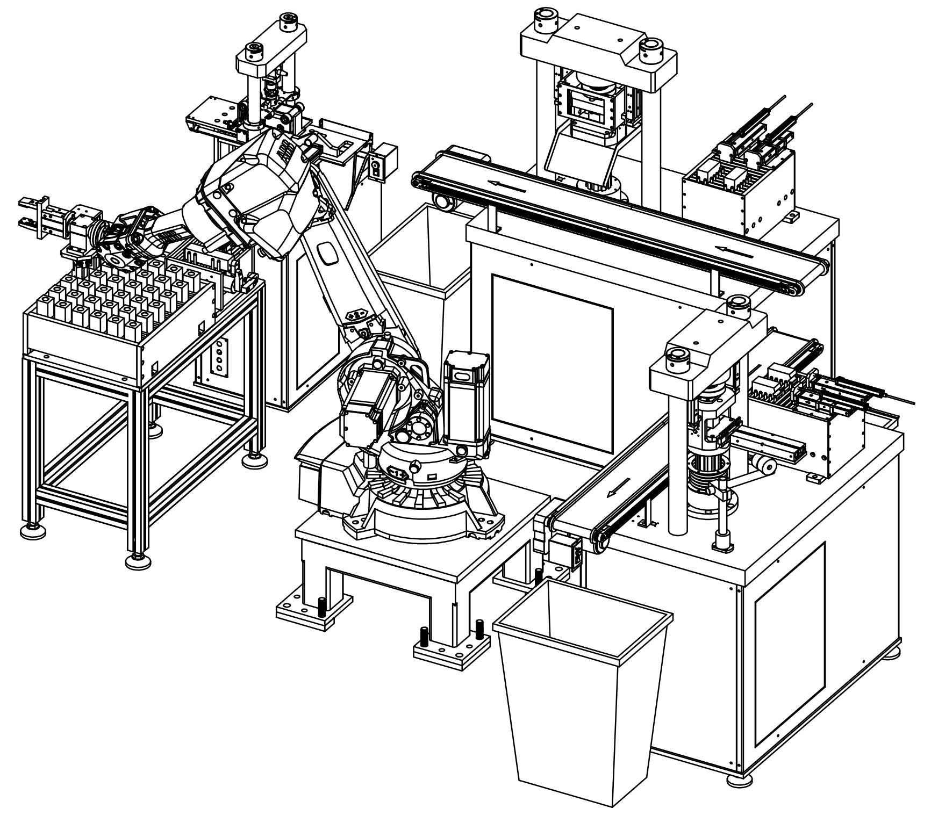

图A.1 水泥胶砂强度智能检测试验系统示意图